INDICAÇÃO Nº 2180/2014

Sugere ao Poder Executivo Municipal, a poda das árvores localizadas na Rua Monte Líbado, atrás do Residencial Terras de Siena, jardim Alfa, neste município.

Excelentíssimo Senhor Prefeito Municipal,

Nos termos do Art. 108 do Regimento Interno desta Casa de Leis, dirijo-me a Vossa Excelência para sugerir que, por intermédio do Setor competente, seja, realizada a poda das árvores localizadas na Rua Monte Líbado, atrás do Residencial Terras de Siena, jardim Alfa, neste município.

Justificativa:

Segundo relatos de moradores da referida rua e adjacências, o local é bastante usado para a prática de esportes como corrida e caminhada e o tamanho dos galhos tem atrapalhado a prática sem falar da falta de segurança e visibilidade, principalmente no período noturno.

Plenário “Dr. Tancredo Neves”, em 06 de junho de 2.014.

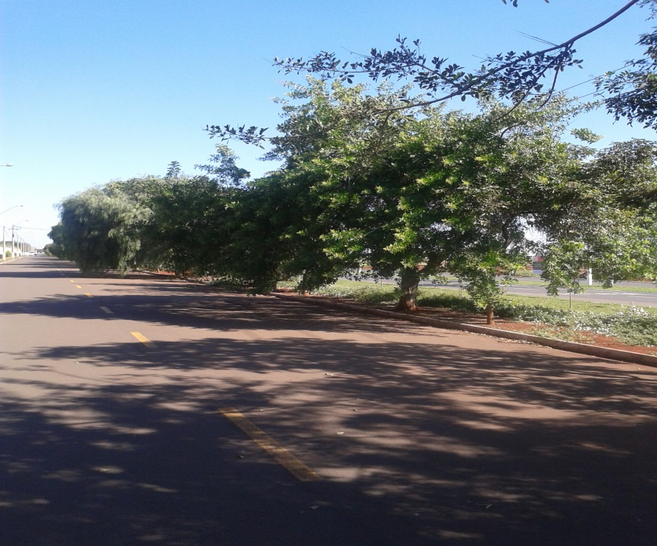

Celso Ávila

- Vereador PV -

